
Latvijas Republika

Izglītības un zinātnes ministrija

„KANDAVAS LAUKSAIMNIECĪBAS TEHNIKUMS”
Reģ. Nr. 90000032081
Valteru iela 6, Kandava, Tukuma novads, LV -3120,
tālr. 63122502, e- pasts info@kandavastehnikums.lv

UZAICINĀJUMS PIEDALĪTIES
KANDAVAS LAUKSAIMNIECĪBAS TEHNIKUMA
IEPIRKUMA KOMISIJAS
CENU APTAUJĀ

1. Iepirkuma priekšmets | Apskaņošanas iekārtu un mikrofonu iegāde
2. Pieteikumu iesniegšanas datums un vieta | - Pieteikumus iesniegt līdz 2026.gada 30. oktobrim plkst. 17:00 sūtot uz e-pastu: iepirkumi@kandavastehnikums.lv  vai arī papīra formātā uz adresi: Kandavas Lauksaimniecības tehnikums, Valteru iela 6, Kandava, Tukuma novads, LV -3120
3. Līguma/pasūtījuma izpildes termiņš | 1 mēnesis no līguma noslēgšanas dienas
4. Kontaktpersona | Uldis Vizulis (Iepirkumu speciālists), mob.tālr. 26822008
5. Iesniedzamie dokumenti | 1) Finanšu piedāvājums, saskaņā ar pievienoto veidlapu  2) Tehniskais piedāvājums, kas atbilstoši tehniskajai specifikācijai
6. Piedāvājuma izvēles kritērijs | Piedāvājumi tiks izvērtēti ņemot vērā kopējo summu, kas atbilst tehniskā piedāvājumā minētajām prasībām
7. Izsludināšanas datums | 2026.gada 21. oktobris

TEHNISKAIS PIEDĀVĀJUMS

Mēs, ______ (nosaukums, adrese, reģistrācijas nr.), piedāvājam veikt preču piegādi atbilstoši tehniskajā specifikācijā noteiktajām prasībām un apjomiem:
Apskaņošanas iekārtu un mikrofonu iegāde
N.p.k. | Produkta nosaukums, pakalpojuma nosaukums | Produkta apraksts | Cena par 1 gab. EUR (bez PVN)
1. | Radiomikrofons Shure BLX288/SM58 vai ekvivalents  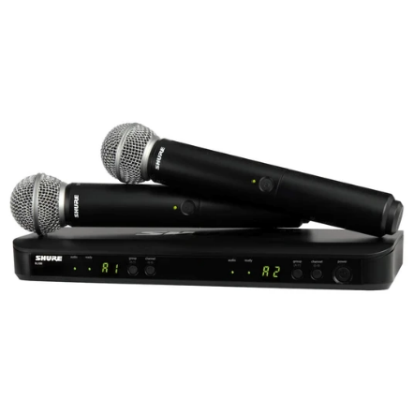  *Attēlam ilustratīva nozīme – ražotājs un modelis var atšķirties | Daudzums: 2 komplekti  - Komplektā: bezvadu sistēma ar uztvērēju un diviem SM58 bezvadu mikrofoniem;  - Pieslēgvietas un aprīkojums - Pieslēguma veids : 6.3mm/Wireless, XLR;  - Funkcijas:  - 6,35 mm (1⁄4 collas) izeja – vismaz 2;  - Darbības frekvences tips - Ļoti augsta frekvence (UHF);  - Kanālu daudzums – vismaz 12 kanāli;  - Radiofrekvenču (RF) diapazons - 518 - 542 MHz vai plašāks;  - XLR izeja – vismaz 2;  - Mikrofons:  - akumulatora darbības laiks – vismaz 14 h;  - Baterijas tips – AA;  - Bateriju skaits – 2  - bezvadu diapazons – vismaz 100m;  - Mikrofona tips - Rokas mikrofons | Piedāvātais modelis vai links mājaslapā -
2. | Shure SM58 vai ekvivalents | Daudzums: 2 gab.  - Tips: Vokālais mikrofons, Ar vadu, Dinamiskais;  - Jutīgums -54 dB  - Frekvenču diapazons: 50 - 15000 Hz  - Pieslēgums: XLR;  - Uztveres režīmi: Cardioid;  - Papildus: Integrēts trokšņu filtrs, Izturīga konstrukcija;  - Komplektā: Soma, Mikrofona turētājs | Piedāvātais modelis vai links mājaslapā -
3. | Mikrofona statīvs | Daudzums: 4 gab.  - Parasts, regulējams augstums;  - Ar stabilu un izturīgu kāju.
4. | Portatīvā audio sistēma Bose L1 16 Pro vai ekvivalents  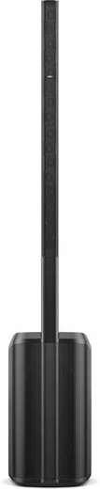  *Attēlam ilustratīva nozīme – ražotājs un modelis var atšķirties | Daudzums: 2 gab.  - J veida Articulated Array ar 16 divu collu neodīma draiveriem;  - Iebūvēts subvūferis ar RaceTrack 10"x18" draiveri;  - Ieejas (vismaz): 2 x 6.35 mm XLR ar fantom barošanu , 1x 3.5 mm AUX un Bluetooth;  - Izeja: XLR;  - Iebūvēta mikserpults ar efektiem;  - Bezvadu kontroles iespēja ar aplikāciju, izmantojot telefonu vai planšetdatoru;  - Maksimālā jauda: vismaz 115 dB (Cont.) / 120 dB (Peak);  - Pārklājuma leņķis (vismaz): 180 ° H +/- 30 ° V;  - D vai augstākas klases pastiprinātājs.
5. | Damper pedālis Roland DP-10 vai ekvivalents | Daudzums: 1 gab.
6. | Kabelis 3,5mm TRS uz 2x6,3mm TS Male vads | Daudzums: 2 gab.
7. | Mikrofona kabelis XLRM-XLRF 1,5m | Daudzums: 6 gab.
8. | Mikrofona kabelis XLRM-XLRF 3m | Daudzums: 6 gab.
9. | Mikrofona kabelis XLRM-XLRF 6m | Daudzums: 6 gab.
10. | Mikrofona kabelis XLRM-XLRF 10m | Daudzums: 6 gab.
 | Piegādes adrese | Valteru iela 6, Kandava, Tukuma novads, LV-3120
Pretendentam obligāts nosacījums ir rēķinu un pavadzīmju nosūtīšana caur oficiālo e-adresi, jo citos gadījumos rēķinu apmaksa nav iespējama.
FINANŠU PIEDĀVĀJUMS
Mēs, ______ (nosaukums, adrese, reģistrācijas nr.), piedāvājam veikt preču piegādi atbilstoši tehniskajā specifikācijā noteiktajām prasībām un apjomiem:
Produkta nosaukums,  pakalpojuma nosaukums | Produkta apraksts | Apjoms |  | Cena | Atlaide% |  | Summa
Apskaņošanas iekārtu un mikrofonu iegāde
 |  |  |  | Transporta izmaksas:
 |  |  |  | Summa bez PVN (EUR):
 |  |  |  | Kopā apmaksai ar PVN (EUR)

KONTAKTPERSONAS INFORMĀCIJA:
Uzņēmuma nosaukums
Vārds, uzvārds
Adrese
Tālr. / Fax
e-pasta adrese
Uzņēmuma pilnvarotās personas paraksts/zīmogs

